Сабақтың жоспары

Ұзақ мерзімді жоспар бөлімі:  Компьютерлік ойындарды әзірлеу |  |  |  |  | Мектеп: Б.Алманов атындағы ЖББОМ
Күні: |  |  |  |  | Мұғалімнің аты-жөні: Е.Төлебаев
Сынып: 6 |  |  |  |  | Қатысқандар саны: |  |  | қатыспағандар:
Сабақ тақырыбы |  |  | Сахна мен кейіпкерлерді бейнелеу
Осы сабақта қол жеткізілетін оқу мақсаттары (оқу бағдарламасына сілтеме) |  |  | 6.3.2.1 - алгоритмді сөз түрінде ұсыну
Сабақтың мақсаты |  |  | - өз бетімен өмірлік мәселелерін шешу дағдыларын қалыптастыру , айнымалылармен жұмыс істеу
Бағалау критерийлері |  |  | Барлық оқушылар айнымалылар пайдалана отырып, өз сюжет құрады.  Кейбір оқушылар бағдарламалау ортаның қосымша операторларын пайдалана отырып өз жобасын құрады
Тілдік мақсаттар |  |  | Оқушылар:  - Кейіпкерлер іс-қимылдарын атай алады;  - Тапсырма шешімінің негізгі кезеңдерін тағайындалауцын түсіндіре алады;  - Сызықтық, тармақталған және цикдік алгоритмдердің блок-сызбаларды сипаттай алады;  - Ойын сценарийін сипаттай алады.  Пайдалы сөйлемдер:  - Ойынның идеясы … осыда бекітіледі  - Менің ойынымның кейіпкерлері бұл …  - Кейіпкерлердің негізгі іс-қимылдары … болып табылады  - Жоба сценарийін құру үшін алгоритмнің келесі түрлері қолданылды …
Құндылықтар |  |  | Жұппен және топпен жұмыс істеу арқылы оқушыларды ынтымақтастыққа шақыру
Пәнаралық байланыс |  |  | Өнер сабағы
Алдын ала білімдер |  |  | Алгоритм түсінігі, тапсырма шешу кезеңдері
Сабақтың жоспары
Сабақ кезеңдері |  | Сабақта жоспарланған жұмыс |  |  |  |  | Ресурстар
Сабақтың басы  0 – 10 мин. |  | Шаттық шеңберін құрып, «Қиынды қағаздарды құрастыру» тренингін ойнату.  Мақсаты: оқушылар қиынды қағаздарды құрастырады. Қиындыны құрастыру арқылы жасырын сөзге жауап беру арқылы топқа бөлінеді.  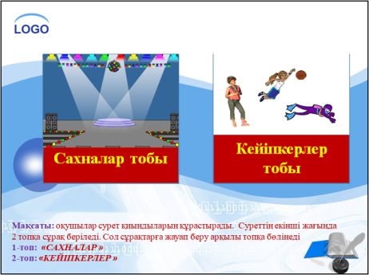  1-топ: «Сахналар»  2-топ: «Кейіпкерлер»  Өткен сабақ бойынша білімдерін тексеру:  «Кубизм» әдісі  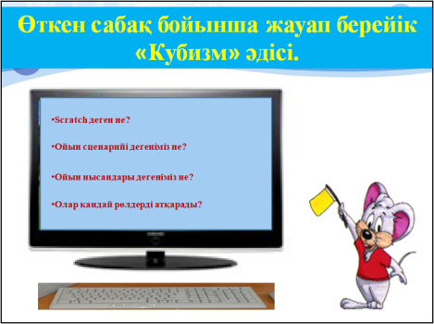  Өткен тақырыптар бойынша сұрақтар қою.  Мақсаты: оқушылардың алдыңғы сабақта алған білімдерін тексеру, есте сақтау қабілеттерін анықтау.  - Scratch деген не?  - Ойын сценарийі дегеніміз не?  - Ойын нысандары дегеніміз не?  - Олар қандай рөлдерді атқарады?  Оқушыларды уәждік бағалау «жақсы», «өте жақсы» сөздерімен бағалау.  «Адасқан әріптер» әдісі бойынша жаңа сабақтың тақырыбы  ашылады.(2 топқа 2 карточка беріледі. |  |  |  |  | Оқулық, компьютер, интерактивті тақта, слайд, Scratch бағдарламасы, маркер.
Сабақтың ортасы  15-25 мин  25-38 мин |  | Жеке жұмыс 2 топқа тапсырма беру.  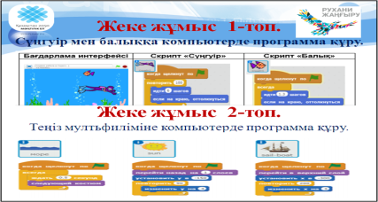  (смайликтер арқылы бағалау)  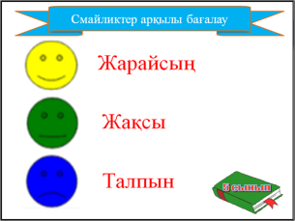  Сергіту сәті (көзге арналған жаттығуларды орындату  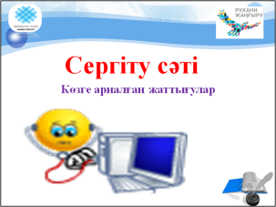  Постер қорғау. Әр топ берілген тапсырмалар бойынша  постер дайындайды, қорғайды. (Топтық жұмыс)  Мақсаты: оқушыларды топтық жұмыс жасауға баулу,  өз ойларын ашық жеткізе білуге үйрету  2-топқа: Нұр-Сұлтан қаласына келген досын күтіп алуды және саяхат жасауды порграммалау  Қалыптастырушы бағалауға арналған тапсырма. Сәйкесін табу  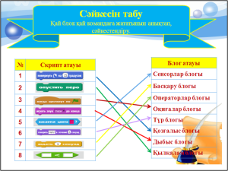
Сабақтың соңы  38-40 мин |  | Рефлексия «Жеміс ағашы» әдісі  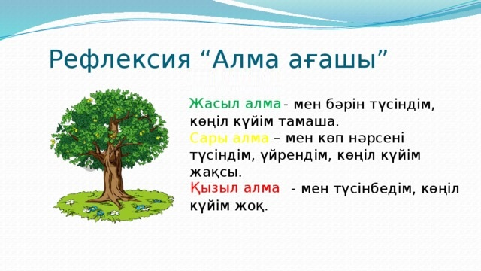
Дифференциация – Сіз қандай әдіспен көбірек қолдау көрсетуді жоспарлайсыз? Дарынды оқушылар алдына қандай мақсаттар қоюды жоспарлайсыз? |  |  |  | Бағалау – оқушылардың материалды ұғыну деңгейін қалай тексеруді жоспарлайсыз?  Бағалау әр оқушының орындаған тапсырмалары бойынша жүргізіледі. |  | Денсаулық және техника қауіпсіздігін сақтау  ЕТ, эргономика кабинеттерінде ТҚ ескерту  Сабақ барысында оқытудың белсенді әдісін пайдалану.
Дифференциация тапсырмаларда көрініс табады.  АКТ-нің дамыған дағдылары бар оқушыға бағытталған бағдар бар. |  |  |  | Өзін-өзі бағалау, бірін-бір бағалау.  Мұғалім бағалайды |  | ӘК-мен жұмыс.  ТБ негізгі ережелері
 | Сабақ бойынша рефлексия  Сабақ мақсаты/оқыту мақсаты шынайы болды ма?  Барлық оқушылар оқыту мақсатына жетті ме?  Егер жоқ болса, неге?  Сабақта дифференциация дұрыс жүргізілді ме?  Сабақтың уақытша кезеңдері көтерілді ме?  Сабақ жоспарынан қандай ауытқулар болды және неге? |  |  | Бұл бөлімді сабақ барысында оқушылардың ойлануы үшін пайдаланыңыз. Сабағыңыз туралы ең қажетті сұрақтарға сол бағанада жауап беріңіз.
Жалпы бағалау
Сабақтың қандай екі аспекті жақсы өтті (оқыту туралы да, оқу туралы да ойланыңыз)?
1:

2:
Сабақ барысы жақсартуға не мүмкіндік берер еді (оқыту туралы да, оқу туралы да ойланыңыз)?
1:

2:
Сабақ барысында мен сынып туралы, олардың жетістіктері туралы не анықтадым/келесі сабақтарда неге көңіл бөлу керек, жеке оқушылардың қиыншылықтары?

